平成30年度 国際青年育成交流事業（外国青年招へい）
外国青年との都内視察
アテンドボランティア募集
2018.10.8（月） 9：30-17：30

東京近郊を案内し、国際交流を楽しみませんか？皆さまのご応募お待ちしています！
＜都内視察とは＞
内閣府青年国際交流事業の一つである国際青年育成交流事業（外国青年招へい）のプログラムの一環として、 外国青年に東京近郊を知ってもらうために実施します。来日した外国青年が、グループに分かれてボランティアの皆さんと一日を共に過ごし、交流を楽しみ、日本社会への理解を深めることを目的としています。
みなさんに考えて頂いた行き先を基に外国青年に希望を取り、グループ分けを行います。

今年度招へい国
- オーストリア共和国
- チリ共和国
- ドミニカ共和国
- ラオス人民民主共和国
- ラトビア共和国
- ベトナム社会主義共和国
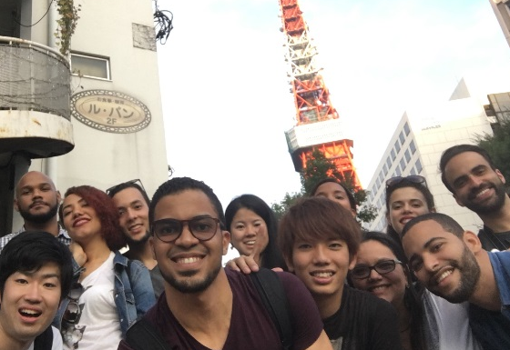
【日程】
事前ミーティング ※下記のいずれかの日程になります。選考結果と共にお知らせします。
日程：7/16（月）14:00-17:00、 7/18（水）19:00-21:00、 7/20（金）19:00-21:00
場所：東京都中央区日本橋人形町2-35-14東京海苔会館5階会議室

本番
日程：10月8日 （月・祝日）
時間：9：30-17:30 （視察時間：10:00-17:00）
集合・解散場所：都市センターホテル （〒102-0093 東京都千代田区 平河町2-４−１）

【当日までの流れ】
1.事前ミーティング
- 顔合わせ
- 注意事項説明
- 行き先、テーマの選定
- スケジュールを組み立てる
2.訪問先の情報収集を行う（英語で伝えられるように準備する）
3.下見を行う

【応募資格】
- 平成30年4月1日現在、18歳以上の日本青年（高校生不可）
- 事前ミーティングに参加できる方

【応募方法】
- 申込用紙に必要事項を記入して、E-mailでお申し込みください。（必ず写真を添付してください。）
- 宛先：index-centerye@centerye.org（都内視察アテンドボランティア担当：中神・吉田）
- 締め切り：7月4日（水）必着
- 7月6日（金）までに、選考結果をE-mailにてご連絡します。

【応募に関する注意事項】
- 内閣府事業に未参加の方は、既参加青年の紹介が必要です。
- 参加する方はボランティア保険に加入します。（費用は当センターが負担）
- 当日、視察にかかる経費は規定に従い支給します。
- 視察は英語で行います。（都内視察中、通訳は入りません）

「国際青年育成交流」事業（外国青年招へい）スケジュール（案）
月日 | プログラム
9月25日（火） | 来日
9月26日（水）～28日（金） | 国際青年交流会議（ディスカッションプログラム）
9月29日（土）～  10月7日（日） | 地方プログラム
10月8日（月） | 都内視察
10月9日（火） | 評価会等
10月10日（水） | 帰国

平成30年度 「国際青年育成交流」事業（外国青年招へい）の概要

1 沿革
平成5年の皇太子殿下の御成婚を記念して平成6年度から始められたものです。
（昭和34年度に、当時皇太子殿下であられた天皇陛下の御成婚記念事業として開始された青年海外派遣事業と昭和37年度に開始された外国青年招へい事業を継承・発展させたものです。）

2 目的
日本及び諸外国の青年の交流を通じ相互の友好と理解を促進し、併せて日本の青年の国際的視野を広げ、国際協力の精神のかん養と国際協力における実践力を向上させ、もって国際化の進展する社会の各分野で指導性を発揮できる青年を育成するとともに、青少年健全育成活動に参加青年が寄与することです。

3 事業の概要
外国青年招へい
・対象国……6か国（オーストリア共和国、チリ共和国、ドミニカ共和国、ラオス人民民主共和国、
ラトビア共和国、ベトナム社会主義共和国）
・対象人員……外国青年51名（各団の団長を含む）

＜お申し込み・お問い合わせ先＞
一般財団法人 青少年国際交流推進センター 都内視察アテンドボランティア担当：中神・吉田
TEL: 03-3249-0767 FAX: 03-3639-2436 e-mail: index-centerye@centerye.org
〒103-0013 東京都中央区日本橋人形町2-35-14 東京海苔会館6階

